МУНИЦИПАЛЬНОЕ БЮДЖЕТНОЕ ДОШКОЛЬНОЕ ОБРАЗОВАТЕЛЬНОЕ УЧРЕЖДЕНИЕ
ЦЕНТР РАЗВИТИЯ РЕБЕНКА – ДЕТСКИЙ САД № 9
МУНИЦИПАЛЬНОГО ОБРАЗОВАНИЯ ЩЕРБИНОВСКИЙ РАЙОН
СТАНИЦА СТАРОЩЕРБИНОВСКАЯ

Выступление из опыта работы:
«Технология синквейн - как средство речевого развития детей старшего дошкольного возраста»

Марина Владимировна Спиридонова –
воспитатель высшей квалификационной категории

2022 год

Роль родного языка в воспитании детей дошкольного возраста очень велика. Через речь ребёнок усваивает правила поведения, общения, воспринимает красоту окружающего мира, и может рассказать об увиденном, передавая ощущения и чувства.
Я как педагог отметила, что на сегодняшний день – образная, богатая синонимами, дополнениями и описаниями речь у детей дошкольного возраста – явление очень редкое. В речи детей существует множество проблем: бедный словарный запас, неумение составить рассказ по картинке, пересказать прочитанное, им трудно выучить наизусть стихотворение. Поэтому педагогическое воздействие при развитии речи дошкольников – кропотливая, ежедневная, необходимая работа. Чтобы помочь детям научиться связно излагать свои мысли, рассказывать о различных событиях из окружающей жизни нужно использовать инновационные технологии.
Когда используешь в своей работе что-то новое, интересное – увлекаешься сам, а соответственно и увлекаешь детей, а когда данная деятельность приносит ощутимый, видимый результат – это интереснее и увлекательнее. Сегодня существует множество технологий и методов, которые позволяют активизировать познавательную деятельность и способствует развитию речи, одним из таких эффективных методов является метод наглядного моделирования - дидактический синквейн. (слайд 2)
Синквейн - это французское пятистишие, похожее на японские стихотворения.
Синквейн - это попытка уместить в достаточно краткой форме свои знания, чувства, ассоциации, и выразить свое мнение по событию или предмету (слайд 3)
Схема составления синквейна напоминает ёлочку:
1 строчка (Кто? Что) - существительное - одно ключевое слово,
2 строчка (Какой? Какая? Какое) - два прилагательных, характеризующих первую строчку;
3 строчка (Что делает) – три глагола, обозначающих действие, относящееся к теме;
4 строчка - предложение, показывающее отношение автора к теме;
5 строчка – одно слово (существительное) или словосочетание – ассоциация, синоним, который повторяет суть темы в 1-ой строчке.
(слайд 4)
Например:
1.бабочка
2.воздушная, ночная
3.порхает, опыляет, танцует
4.манит своей лёгкостью и красотой
5. мотылек
(слайд 5)
Для того, чтобы правильно составить синквейн, наиболее полно и точно выразить свою мысль, ребенок должен иметь достаточный лексический запас. Поэтому работу мы начали с уточнения, расширения и совершенствования словаря.
I этап – подготовительный (слайд 6)
Знакомство и обогащение словаря дошкольников словами-понятиями: «слово-предмет», «слово-определение», «слово-действие», «слово-ассоциация», «предложение», введение символов этих слов. Использование наглядно-графических схем помогают детям быстрее усвоить эти понятия.
Например:
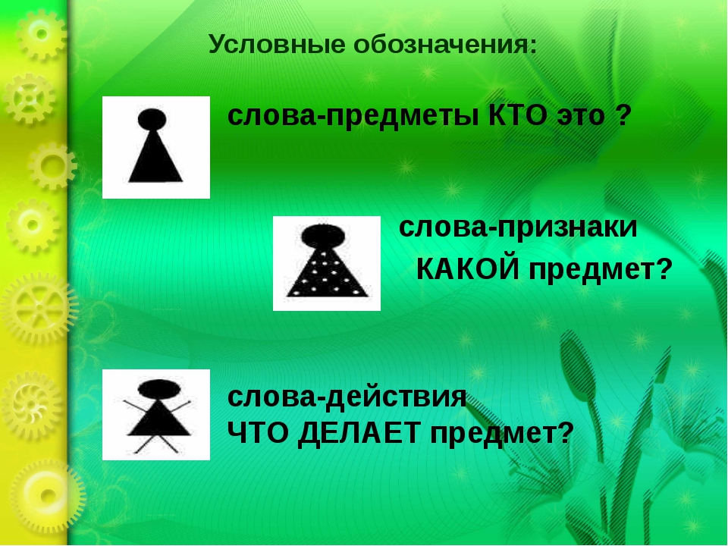 - предмет
- признак предмета
- слова действия слайд 7
Или:
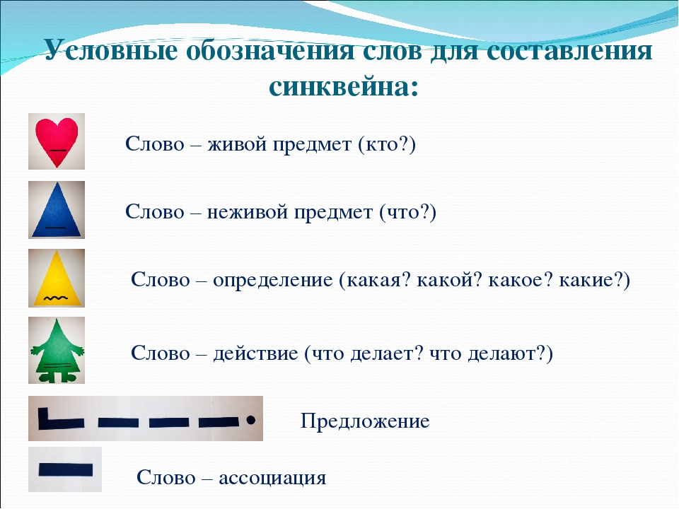 - слово - живой предмет
- слово - неживой предмет слайд 8
- слово – определение слайд 9
- слово – действие слайд 10

- предложение (слайд 11)

- слово - ассоциация (слайд 12)
Для обогащения и активизации словаря моих воспитанников, я использую словесные игры и упражнения: «Отгадай загадки», «Узнай по описанию», «Подбери признаки», «Кто что делает?», «Скажи наоборот», «Живые слова» и другие.
(слайд 13)
II этап – основной.
Знакомство с алгоритмом составления синквейна, формирование первоначального умения составлять синквейн проходило конечно с моей помощью (слайд 14)

Предполагается, что с детьми дошкольного возраста строгое, четкое соблюдение правил составления синквейна необязательно. Так в четвертой строке синквейна предложение может состоять не из четырех слов, а из трех. А в пятой строке тоже одно слово необязательно, может быть два или три.
Для успешного овладения детьми данной технологии я в своей практике использовала разные способы работы с синквейном:
1. "Синквейн-загадка". Я читаю уже составленный синквейн, не называя первой строки, предлагая ребенку догадаться по содержанию текста, о каком предмете или явлении идет речь. (слайд 15)
2. "Нарисуй предмет-отгадку". Аналогично читается готовый синквейн и все дети одновременно рисуют отгадку. Затем рисунки вывешиваются на доске, и мне уже видно насколько у каждого ребенка есть знания о данном предмете. Насколько он правильно понимает смысл и значение слов. Хорошо ли он усвоил словарь лексической темы. (слайд 16)
3. "Составь синквейн по образцу"

4. "Закончи стихотворение". Ребенок называет слово последней строчки. Как правило – это обобщающее слово. (слайд 17)
5. "Найди ошибки в стихотворении". В третьей и четвертой строчке я могу намеренно допустить ошибку в подборе признака или действия нехарактерное для данного предмета. (слайд 18)
6. "Один начинает, другой продолжает". Называется предмет. Один ребенок составляет вторую строку стихотворения, второй – третью. Третий – четвертую, четвертый-пятую. (слайд 19)
Все эти игровые приемы помогают поддерживать интерес к этому виду деятельности.
После того, как дети научились составлять нерифмованные стихи, мы перешли к третьему этапу работы.
III этап практический.
Самостоятельное составление синквейнов детьми (слайд 20)
Для поддержания интереса и разнообразия в данном виде деятельностия использовала следующие игровые приемы:
1. "Чей синквейн лучше?" Составляется дидактический синквейн к разным словам-предметам, связанных между собой одной лексической темой (например, разные виды одежды). А затем обсуждается, чей текст был наиболее удачным и почему (слайд 21)
2. "Речецветик". Детям предлагается цветок с несколькими лепестками. На каждом лепестке изображен предмет по определенной лексической теме. Каждый ребенок, не глядя на картинку, отрывает лепесток и составляет синквейн (слайд 22)
3. "Занимательный кубик". На каждой стороне кубика картинка с изображением предмета или явления. Дети по очереди бросают кубик, выпавшая картинка и есть тема синквейна. (слайд 23)
4. "Отгадай загадку, и на отгадку составь синквейн"
5. "Впиши нужные слова" Научившись печатать буквы дети могут на ламинированных карточках вписывать пропущенные слова (слайд 24)
При составлении синквейна с дошкольниками нужно помнить, что необходимо составлять синквейн только на темы, хорошо известные детям, и обязательно показывать образец.
Нужно быть готовым к тому, что не всем детям может понравиться составление синквейна, потому что работа над ним требует определенного осмысления, достаточного словарного запаса и умения выражать свои мысли. Поэтому необходимо помогать и поощрять стремление детей составить синквейн или отвечать на вопросы. Постепенно дети привыкнут к правилам написания нерифмованных стихотворений, а их составление превратится в игру.
Использование синквейна сказалось на результативности речевого развития: словарный запас у детей увеличился, речь стала богаче, ярче, дети перестали бояться высказывать свои мысли вслух. Составление синквейнов способствует закреплению навыков словообразования, формирует исовершенствует умение детей использовать в речи различные конструкции предложений, описывать предметы, составлять рассказы. А также развивает внимание, память, мышление (слайд 26)

